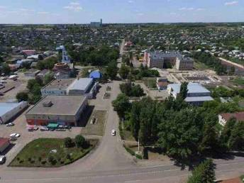 | ФИНАНСОВОЕ УПРАВЛЕНИЕ АДМИНИСТРАЦИИ РОМАНОВСКОГО МУНИЦИПАЛЬНОГО РАЙОНА  САРАТОВСКОЙ ОБЛАСТИ   | 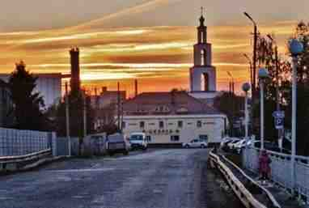

ИСПОЛНЕНИЕ БЮДЖЕТА РОМАНОВСКОГО
МУНИЦИПАЛЬНОГО РАЙОНА САРАТОВСКОЙ ОБЛАСТИ ЗА 2025 ГОД
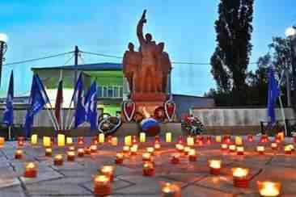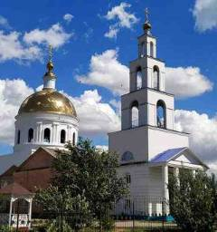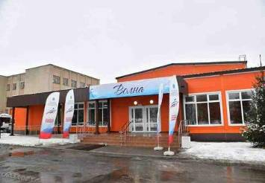
ОГЛАВЛЕНИЕ

1. Вводная часть | 3

2. Основные показатели прогноза социально-экономического развития Романовского муниципального района | 6

3. Общий объем и структура доходов бюджета Романовского муниципального района | 8

4. Общий объем и структура расходов бюджета Романовского муниципального района | 14

5. Сведения о расходах бюджета Романовского муниципального района на реализацию муниципальных программ | 30

6. Сведения о социально-значимых проектах предусмотренных к финансированию за счет средств бюджета Романовского муниципального района | 41

7. Сведения об объемах муниципального долга Романовского муниципального района | 52

8. Контактная информация | 54

1. Вводная часть
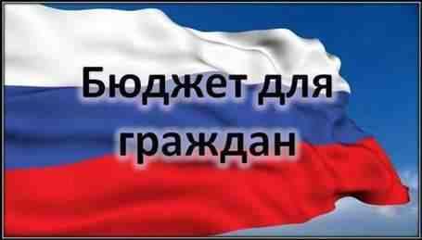 | к решению Муниципального Собрания Романовского муниципального района Саратовской области от 15.05.2026 г. № 600 «Об исполнении бюджета Романовского муниципального района за 2025 год»

Уважаемые жители Романовского района!

Одна из основных целей бюджетной политики - обеспечение прозрачности, открытости и доступности бюджетного процесса для жителей Романовского района.
Одним из инструментов обеспечения прозрачности и открытости бюджетного процесса для населения является реализация проекта – открытый бюджет.
«Бюджет для граждан» - это аналитический материал, разрабатываемый в целях ознакомления граждан с основными целями, задачами и приоритетными направлениями бюджетной политики Романовского района, обоснованиями бюджетных расходов, планируемыми и достигнутыми результатами использования бюджетных ассигнований.
За цифрами в проекте стоит ремонт школ и детских садов, объектов культуры, процесс организации образования, проведение спортивных и массовых мероприятий, заработная плата работников и многое другое.
Надеемся, что представление бюджета в понятной и доступной форме повысит уровень общественного участия жителей в бюджетном процессе Романовского муниципального района.

РЕАЛИЗАЦИЯ ПРИНЦИПА ПРОЗРАЧНОСТИ (ОТКРЫТОСТИ) БЮДЖЕТНОЙ СИСТЕМЫ РОМАНОВСКОГО МУНИЦИПАЛЬНОГО РАЙОНА

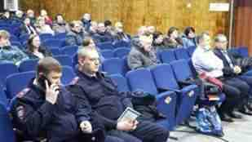 | - проведения процедуры публичных слушаний по  проекту годового отчета об исполнении бюджета за 2025 год;
- доступное информирование граждан об исполнении бюджета Романовского муниципального района за 2025 год  путем размещения в сети Интернет информации «Бюджет для граждан»  на сайте http://romanovka.sarmo.ru; | 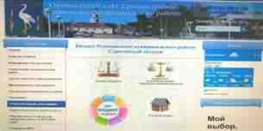
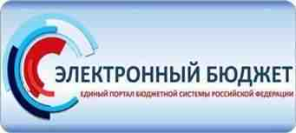 | - работа в ГИИС управления общественными финансами «Электронный бюджет», обеспечивающей открытость и подотчетность деятельности органов местного самоуправления, муниципальных учреждений за счет формирования единого информационного пространства;

ЧТО ТАКОЕ ИСПОЛНЕНИЕ БЮДЖЕТА?

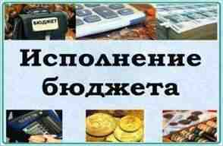 | Исполнение бюджета – процесс сбора и учета доходов и осуществление расходов на основе сводной бюджетной росписи и кассового плана. Исполнение бюджета — это этап бюджетного процесса, который начинается с момента утверждения решения о бюджете законодательным (представительным) органом муниципального образования и продолжается в течение финансового года. |   Сбалансированность бюджета
ОСНОВНЫЕ ЭТАПЫ ИСПОЛНЕНИЯ БЮДЖЕТА:

составление и утверждение отчета
об исполнении бюджета является важной формой контроля за исполнением бюджета.
исполнение бюджета по расходам
обеспечение последовательного финансирования мероприятий, предусмотренных решением о бюджете, в пределах утвержденных сумм с целью исполнения принятых муниципальным образованием расходных обязательств.

исполнение бюджета по доходам
обеспечение полного и своевременного поступления в бюджет налогов, сборов, доходов от использова ния имущества и других обязательных платежей, в соответствии с утвержден- ными бюджетными назначениями;

Годовой отчет об исполнении бюджета Романовского муниципального района Саратовской области за 2025 год предоставляется в Муниципальное Собрание Романовского муниципального района Саратовской области. По результатам рассмотрения отчета депутаты Муниципального Собрания принимают решение об его утверждении либо отклонении.
Годовая отчетность по исполнению бюджета Романовского муниципального района Саратовской области за 2025 год в установленные сроки представлена в Министерство финансов Саратовской области и принята без замечаний.
- Основные показатели прогноза социально-экономического развития Романовского муниципального района

Необходимо отметить, что по итогам 2025 года сохранена социальная направленность бюджета. На расходы по социальной сфере приходится 80,0 % от общих расходов бюджета, составили 347 383,8 тыс. рублей. Заработная плата работникам социальной сферы была выплачена в полном объеме.
№ | Показатели социально-экономического развития | Фактические показатели за  2023 год | Фактические показатели за  2024 год | Прогнозируемые показатели на 2025 г. | Фактические показатели за  2025 год
1 | Численность населения всего (человек) | 12252 | 11906 | 11873 | 11873
2 | Численность населения моложе трудоспособного возраста (человек) | 1799 | 1683 | 1648 | 1648
3 | Численность населения трудоспособного возраста (человек) | 6412 | 6287 | 6547 | 6547
4 | Численность населения старше трудоспособного возраста(человек) | 4041 | 3936 | 3904 | 3904
5 | Численность занятых в экономике района (чел.) | 1478 | 1466 | 1445 | 1445
6 | Среднемесячная заработная плата одного работника, руб. в месяц | 33678,7 | 38266,6 | 44756,8 | 44756,8
7 | Оборот общественного питания, млн. руб. | 28,4 | 32,2 | 40,3 | 40,3
8 | Оборот розничной торговли, млн.руб. | 1029,3 | 1154,6 | 1345 | 1345
9 | Объем инвестиций в основной капитал, млн. руб. | 14,1 | 15,9 | 17,8 | 17,8
10 | Объём отгруженных товаров собственного производства, выполненных работ, услуг собственными силами, млн. руб. | 61,0 | 66,3 | 55,7 | 55,7
11 | Индекс промышленного производства, % | 101,2 | 101,8 | 102,5 | 102,5
12 | Индекс производства продукции сельского хозяйства в хозяйствах всех категорий, % | 106,5 | 100,1 | 102,9 | 102,9
13 | Зерна после доработки, тыс. тн | 157,4 | 69,9 | 105,7 | 105,7
14 | мяса, тн. | 2500 | 2880 | 550 | 550
15 | молока, тн. | 9000 | 8830 | 3090 | 3090
16 | яиц, тыс. шт. | 13900 | 18000 | 3340 | 3340
17 | Введено жилья тыс. кв. м. | 1,8 | 1,4 | 1,7 | 1,7
18 | Уровень регистрируемой безработицы, % | 1,4 | 0,3 | 0,4 | 0,4

3. Общий объем и структура доходов бюджета Романовского муниципального района
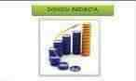
Доходы бюджета - безвозмездные и безвозвратные поступления денежных средств в бюджет.

НЕНАЛОГОВЫЕ ДОХОДЫ
Поступления от уплаты других платежей и сборов, установленных Бюджетным Кодексом Российской Федерации, законодательством РФ, а также штрафов за нарушение законодательства, например:
- Доходы от использования муниципального имущества;
- Доходы от продажи муниципального имущества;
- Плата за негативное воздействие на окружающую среду;
- Штрафы.

БЕЗВОЗМЕЗДНЫЕ ПОСТУПЛЕНИЯ
Поступления от других бюджетов (межбюджетные трансферты), организаций, граждан (кроме налоговых и неналоговых доходов):
- Дотации;
- Субсидии;
- Субвенции;
- Межбюджетные трансферты.

НАЛОГОВЫЕ ДОХОДЫ
Поступления от уплаты налогов, установленных Налоговым кодексом Российской Федерации, например:
- Налог на доходы физических лиц;
- Транспортный налог;
- Единый сельскохозяйственный налог;
- Государственная пошлина.

3.1. Исполнение доходной части бюджета за 2025 год

Доходная часть бюджета Романовского муниципального района за 2025 год исполнена в сумме 435042,0 тыс. рублей, что составляет 99,1 % уточненного плана (439115,3 тыс. рублей). По сравнению с исполнением 2024 года 430083,7 тыс. рублей доходы бюджета увеличились на 4958,3 тыс. рублей (101,2,0%).
Объемы доходов бюджета муниципального района за 2023 - 2025 годы представлены в таблице: тыс. рублей
Наименование показателя | 2023 год (факт) | 2024 год (план) | 2024 год (факт) | 2025 год (факт) | Отклонение факта 2025 от плана 2025 | Причины отклонения ниже 95%
Налоговые и неналоговые доходы | 117962,0 | 78375,3 | 78932,3 | 92157,6 | -3975,3
Налоговые доходы, в том числе: | 54231,1 | 71629,8 | 72244,1 | 84212,6 | +224,7
налог на доходы физических лиц | 23758,4 | 30548,5 | 30548,5 | 33005,1
акцизы по подакцизным товарам | 4898,2 | 5195,4 | 5195,4 | 5242,2 | +224,7
единый налог на вмененный доход | -142,1 |  |  | 1,1
единый сельскохозяйственный налог | 10172,5 | 19308,8 | 19308,8 | 26518,2
патентная система налогообложения | 219,3 | 770,0 | 770,0 | 1600,1
транспортный налог | 13980,7 | 14244,6 | 14244,6 | 13867,0
государственная пошлина | 1344,1 | 1562,5 | 2176,8 | 3978,9
Неналоговые доходы, в том числе: | 63730,9 | 6745,5 | 6688,2 | 7945,0 | -4200,0
доходы, получаемые в виде арендной платы за земельные участки | 4015,6 | 5268,2 | 5268,2 | 5737,1
доходы от сдачи в аренду имущества | 156,7 | 124,2 | 124,2 | 109,2
прочие доходы от использования имущества |  |  |  | 26,0
негативное воздействие на окружающую среду | 74,3 |  | -57,3 | 13,0
доходы от прибыли МУПов | 38,5
прочие доходы от компенсации затрат бюджетов муниципальных районов | 123,4 |  |  | 8,7
доходы от продажи имущества |  |  |  |  | -4200,0 | не состоялся аукцион
доходы от продажи земельных участков | 58869,3 | 952,6 | 952,6 | 1560,3
штрафы | 453,1 | 400,5 | 400,5 | 490,7
Безвозмездные перечисления | 299070,9 | 351523,3 | 351151,4 | 342884,4 | -98,0
дотации | 70388,7 | 90227,9 | 90227,9 | 98655,7
субсидии | 51681,3 | 67252,1 | 67252,1 | 38153,0
субвенции | 150935,4 | 177407,4 | 177072,4 | 177924,2 | -97,2
иные межбюджетные трансферты | 26065,5 | 16635,9 | 16599,0 | 28152,0 | -0,3
доходы бюджетов муниципальных районов от возврата прочих остатков субсидий, субвенций и иных межбюджетных трансфертов, имеющих целевое назначение, прошлых лет |  |  |  | -0,5 | -0,5
Итого доходов | 417032,9 | 429898,6 | 430083,7 | 435042,0 | -4073,3

3.2. Объем и структура налоговых и неналоговых доходов

Налоговые и неналоговые доходы за 2025 год поступили в сумме 92157,6 тыс. рублей, что составляет 95,9% уточненного плана (96132,9 тыс. рублей). По сравнению с 2024 годом (78932,3 тыс. рублей), налоговые и неналоговые доходы увеличились на 13225,3 тыс. рублей и составили 116,8% к аналогичному периоду прошлого года. Удельный вес налоговых и неналоговых доходов в общей доходной части районного бюджета в 2025 году составил 21,2 %, в 2024 году составлял 18,4 %.
Доля налоговых поступлений в общем объеме налоговых и неналоговых доходов бюджета муниципального района в 2025 году составила 91,4 % в сумме 84212,6 тыс. рублей. По сравнению с 2024 годом 91,5%. Исполнение уточненного плана по налоговым доходам составило 100,3 %.
Структура налоговых доходов и их соотношение с аналогичными показателями 2024 года представлена в следующем графике:
Основными налоговыми доходами являются:
-налог на доходы физических лиц;
-транспортный налог;
-единый сельхозналог.
Поступления по налогу на доходы физических лиц составили 33005,1 тыс. рублей, что составляет 39,2% всех налоговых доходов. Исполнение уточненного плана составило 100,0% (33005,1 тыс. рублей).
Единого сельскохозяйственного налога поступило 26518,2 тыс.рублей. Исполнение уточненного плана 100,0% (26518,2 тыс.рублей). По сравнению с 2024 годом (19308,8 тыс. рублей), в 2025 году поступления увеличились на 7209,4 тыс. рублей и составили 152,9% к уровню прошлого года.
Поступления от патентной системы налогообложения за 2025 год составили 1600,1 тыс. рублей. Исполнение уточненного плана составило 100,0% (1600,1 тыс. рублей). По сравнению с 2024 годом (770,0 тыс. рублей), в 2025 году поступления увеличились на 830,1 тыс. рублей и составили 207,8% к уровню прошлого года.
Поступления по государственной пошлине за 2025 год составили 3978,9 тыс. рублей. Исполнение уточненного плана составило 100,0% (3978,9 тыс. рублей). По сравнению с 2024 годом (2176,8 тыс. рублей), поступления увеличились на 1802,1 тыс. рублей и составили 182,8% к уровню прошлого года.
Поступления по неналоговым доходам в бюджет Романовского муниципального района в 2025 году составили 7945,0 тыс. рублей, что на 1256,8 тыс. рублей больше поступлений за 2024 год (6688,2 тыс. рублей). Уточненный план выполнен на 65,4%. Доля неналоговых поступлений в общем объеме налоговых и неналоговых доходов районного бюджета за 2025 год составила 8,6%.
Структура неналоговых доходов и их соотношение с аналогичными показателями 2024 года представлена в графике:

Поступления по основным неналоговым доходам составили:

– доходы, получаемые в виде арендной платы за земельные участки, в 2025 году поступили в сумме 5737,1 тыс. рублей, что по сравнению с 2024 годом (5268.2 тыс. рублей) больше на 468,9 тыс. рублей или на 31,2%. Уточненный план выполнен на 100,0% (5737,1 тыс. рублей).

– по доходам от сдачи в аренду имущества за 2025 год в бюджет района поступило 109,2 тыс. рублей, что составляет 100,0% уточненного плана (109,2 тыс. рублей). По сравнению с 2024 годом, доходы от сдачи в аренду имущества уменьшились на 15,0 тыс. рублей или на 12,1%;

– по доходам от продажи земельных участков, находящихся в государственной и муниципальной собственности, поступления составили 1560,3 тыс. рублей или 100,0% уточненного плана (1560,3 тыс. рублей). По сравнению с 2024 годом (952,6 тыс. рублей) поступления увеличились на 607,7 тыс. рублей или 1,6 раза;
– по штрафам поступления за 2025 год составили 490,7 тыс. рублей или 100,0% уточненного плана. По сравнению с 2024 годом (400,5 тыс. рублей) поступления увеличились на 90,2 тыс. рублей и составили 122,5% к уровню прошлого года.
3.3. Объем и структура безвозмездных перечислений

Безвозмездные перечисления в бюджет Романовского муниципального района за 2025 год составили 342884,4 тыс. рублей, что на 8267,0 тыс. рублей меньше уровня 2024 года (351151,4 тыс. рублей) и составили 97,6% к уровню прошлого года.
За 2025 год поступления по дотациям составили 9865,7 тыс. рублей, что на 8427,8 тыс. рублей больше, чем за 2024 год (90227,9 тыс. рублей) и составили 109,3% к уровню прошлого года.
Субсидий в бюджет муниципального района за 2025 год поступило 38153,0 тыс. рублей, что на 29099,1 тыс. рублей меньше, чем за 2024 год (67252,1 тыс. рублей) и составили 56,7% к уровню прошлого года.
Субвенций в бюджет муниципального района за 2025 год поступило 177924,2 тыс. рублей, что на 851,8 тыс. рублей больше, чем за 2024 год (177072,4 тыс. рублей) и составили 100,5% к уровню прошлого года.
Иных межбюджетных трансфертов в бюджет муниципального района поступило 28152,0 тыс. рублей, что больше на 11553,0 тыс.рублей, чем в 2024 году (16599,0 тыс.рублей) и составили 169,6% к уровню прошлого года.
4. Общий объем и структура расходов бюджета Романовского муниципального района

Расходы бюджета – денежные средства, направляемые на финансовое обеспечение задач и функций государства и местного самоуправления.

Принципы формирования расходов

Экономическая
классификация показывает деление расходов государства на текущие и капитальные, а также на выплату заработной платы, на материальные затраты, на приобретение товаров и услуг

Ведомственная
классификация расходов бюджета непосредственно связана со структурой управления, она отображает группировку юридических лиц, получающих бюджетные средства (главные распорядители средств бюджета)

Функциональная классификация отражает направление средств бюджета на выполнение основных функций государства (раздел→ подраздел→ целевые статьи→ виды расходов)

Формирование расходов осуществляется в соответствии с расходными обязательствами, исполнение которых осуществляется за счет средств соответствующих бюджетов.
Расходы бюджета Романовского муниципального района за 2025 год составили 435 018,0 тыс. рублей или 94,4% годового плана (460 742,0 тыс. рублей).
Исполнение расходной части бюджета района за 2025 год характеризуется следующими показателями:
Расходы бюджета Романовского муниципального района по разделам и подразделам.

Раздел  Подраздел | Показатели | План 2025 года,  тыс. руб. | Отчет 2025 года (факт),  тыс.руб. | % исполнения плана | Причины отклонения
0100 | Общегосударственные вопросы в т. ч.: | 59 478,9 | 58 747,8 | 98,8
0102 | функционирование высшего должностного лица субъекта РФ и муниципального образования | 3250,1 | 3250,1 | 100,0 | Исполнено в полном объеме
0103 | Функционирование законодательных (представительных) органов государственной власти и местного самоуправления | 2059,7 | 2034,9 | 98,8 | Исполнено
0104 | Функционирование Правительства Российской Федерации, высших исполнительных органов государственной власти субъектов Российской Федерации, местных администраций | 29 413,0 | 29 262,1 | 99,5 | Исполнено
0105 | Судебная система | 1,2 | 1,2 | 100,0 | Исполнено в полном объеме
0106 | Обеспечение деятельности финансовых, налоговых и таможенных органов и органов финансового (финансово-бюджетного) надзора | 10 781,5 | 10 765,6 | 99,9 | Исполнено в полном объеме
0113 | Другие общегосударственные вопросы | 13 973,4 | 13 433,9 | 96,1 | Наличие текущей кредиторской задолженности по не первоочередным расходам
0300 | Национальная безопасность и правоохранительная деятельность в т.ч.: | 4 601,7 | 4 585,6 | 99,7
0309 | - Защита населения и территории от последствий чрезвычайных ситуаций природного и техногенного характера, гражданская оборона | 4 601,7 | 4 585,6 | 99,7 | Исполнено в полном объёме
0400 | Национальная экономика в т. ч.: | 42 025,0 | 21 162,4 | 50,4
0405 | - Сельское хозяйство и рыболовство | 777,5 | 700,7 | 90,1 | Оплата произведена согласно объему выполненных работ
0409 | -Дорожное хозяйство (дорожные фонды) | 40 659,5 | 20 128,7 | 49,5 | Оплата произведена согласно объему выполненных работ
0412 | -Другие вопросы в области национальной экономики | 588,0 | 333,0 | 56,6 | Оплата произведена согласно объему выполненных работ
0500 | Жилищно-коммунальное хозяйство в т. ч. : | 975,6 | 962,7 | 100,0
0501 | - Жилищное хозяйство | 77,6 | 64,7 | 100,0 | Исполнено в полном объёме
0503 | - Благоустройство | 898,0 | 898,0 | 100,0 | Исполнено в полном объёме
0700 | Образование в т. ч.: | 286 644,2 | 283 057,0 | 98,7
0701 | Дошкольное образование | 47 590,4 | 47 490,0 | 99,8 | Исполнено в полном объёме
0702 | Общее образование | 205 605,4 | 202 330,1 | 98,4 | Исполнено
0703 | Дополнительное образование детей | 14 588,4 | 14 392,7 | 98,7 | Наличие текущей задолженности за услуги по содержанию имущества и прочих работ, услуг.
0705 | Профессиональная подготовка, переподготовка и повышение квалификации | 96,2 | 96,2 | 100,0 | Исполнено в полном объёме
0707 | Молодежная политика и оздоровление детей | 136,9 | 136,9 | 100,0 | Исполнено в полном объёме
0709 | Другие вопросы в области образования | 18 626,9 | 18 611,1 | 99,9 | Исполнено в полном объёме
0800 | Культура, кинематография в т. ч.: | 62 730,7 | 62 237,0 | 99,2
0801 | Культура | 47 617,7 | 47 225,1 | 99,3 | Исполнено в полном объеме
0804 | Другие вопросы в области культуры, кинематографии | 15 113,0 | 15 011,9 | 99,9 | Исполнено в полном объеме
1000 | Социальная политика в т. ч.: | 1 937,0 | 1 916,6 | 98,9
1001 | Пенсионное обеспечение | 218,1 | 218,1 | 100,0 | Исполнено в полном объеме
1003 | Социальное обеспечение населения | 447,2 | 447,2 | 100,0 | Исполнено в полном объеме
1004 | Охрана семьи и детства | 1 271,7 | 1 251,3 | 98,4 | Расходы произведены в соответствии с фактически начисленными суммами компенсации родительской платы.
1100 | Физическая культура и спорт в т. ч.: | 173,2 | 173,2 | 100,0
1101 | другие вопросы в области физической культуры и спорта | 173,2 | 173,2 | 100,0 | Исполнено в полном объёме
1200 | Средства массовой информации в т. ч.: | 1 223,6 | 1 223,6 | 100,0
1202 | Периодическая печать и издательства | 1 223,6 | 1 223,6 | 100,0 | Исполнено в полном объёме
1300 | Обслуживание государственного и муниципального долга в т. ч.: | 3,5 | 3,5 | 100,0
1301 | Обслуживание государственного внутреннего и муниципального долга | 3,5 | 3,5 | 100,0 | Исполнено в полном объёме
1400 | Межбюджетные трансферты в т. ч.: | 948,6 | 948,6 | 100,0
1401 | Дотации на выравнивание бюджетной обеспеченности субъектов Российской Федерации и муниципальных образований | 948,6 | 948,6 | 100,0 | Исполнено в полном объёме
 | ИТОГО | 460 742,0 | 435 018,0 | 94,4

Структура расходов бюджета района за 2025 год

Основная доля расходов приходится на социальную сферу. Расходы на социальную сферу в 2025 году составили 347 383,8
тыс. рублей, или 80,0 % от общих расходов бюджета, в том числе на выплату заработной платы с начислениями было направлено 283 342,0 тыс. рублей, что составило 81,6% всех произведенных расходов по социальной сфере, оплата за потребленные теплоэнергетические ресурсы составила 32311,9 тыс. рублей или 9,3 % всех произведенных расходов.
Расходы по отраслям социальной сферы, тыс. руб.

Наименование  отраслей | 2024 год | 2025 год | 2026 год | 2027 год | 2028 год
 | Отчет | Факт | Планируемые ассигнования | Планируемые ассигнования | Планируемые ассигнования
Образование | 294 270,0 | 283 057,0 | 339825,4 | 297335,3 | 305980,1
Культура и кинематография | 64 004,5 | 62 237,0 | 65849,6 | 41989,1 | 41106,5
Социальная  политика | 1 625,9 | 1 916,6 | 1066,1 | 1516,9 | 1517,4
Физическая  культура и спорт | 20,6 | 173,2 | 178,0 | 178,0 | 178,0
Всего по социальной сфере | 359 921,0 | 347 383,8 | 406919,1 | 341019,3 | 348782,0

По разделу «Общегосударственные вопросы» отражены расходы на содержание Муниципального Собрания, аппарата управления администрации района, финансового управления, муниципального учреждения «Центр финансово-хозяйственного обеспечения Романовского муниципального района». Расходы по этим учреждениям составили 56 110,3 тыс. рублей. Из них 1088,6 тыс. рублей поступили из областного бюджета на осуществление органами местного самоуправления переданных государственных полномочий и 2130,0 тыс. рублей из бюджетов поселений на осуществление части полномочий по решению вопросов местного значения в соответствии с заключенными соглашениями. Кроме того по данному разделу произведены расходы на составление (изменение и дополнение) списков кандидатов в присяжные заседатели федеральных судов общей юрисдикции в Российской Федерации 1,2 тыс. рублей, уплата членских взносов в Ассоциацию «Совет муниципальных образований области» 81,5 тыс. рублей, мероприятия по оценке недвижимости, признание прав и регулирование отношений по муниципальной собственности 215,5 тыс. рублей, расходы на реализацию муниципальных программ составили – 2326,0 тыс. рублей, в том числе:
- МП «Развитие местного самоуправления» - 2077,0 тыс. руб.
- МП «Противодействие коррупции» - 9,5 тыс. руб.
- МП «Содержание и ремонт муниципального имущества» - 39,5 тыс. руб.
- МП «Создание муниципальной системы оповещения Романовского МР» -200,0 тыс. руб.

По разделу "Национальная безопасность и правоохранительная деятельность" расходы составили 4585,6 тыс. рублей или 1,1 % от общих расходов бюджета. Расходы были направлены на содержание муниципального учреждения «Единая дежурно-диспетчерская служба».

По разделу «Национальная экономика» в 2025 году израсходовано 21 162,4 тыс. рублей, что составило 4,9 % от всех расходов бюджета.
Расходы дорожного фонда составили 20 128,7 тыс. рублей или 49,5 % к утвержденному плану (40659,5 тыс. рублей) из них:
- Ремонт автомобильных дорог:
Наименование работ | Протяженность км/общая площадь, кв.м | Объем финансирования  (тыс.руб.)
ремонт автомобильной дороги р.п. Романовка, ул. Федоровка | 0,78/4680 | 5030,7
ремонт автомобильной дороги «Продолжение дороги Романовка- Малое Щербедино", р.п. Романовка ул. Советская от д. №106А до дома №308 (участок автомобильной дороги от д.201 до д.248) | 0,133/798 | 5000,0
выполнение работ по нанесению дорожной разметки по ул. Советская, ул. Ленина, ул. Калинина, ул. Федоровка, пер. Советский |  | 270,8
Итого |  | 10 301,5

- Содержание автомобильных дорог – 6 512,5 тыс. рублей;
- Изготовление проектно-сметной документации - 469,4 тыс. рублей;
- Осуществление контроля качества по выполнению работ – 528,5 тыс. рублей;
- Разработка технических паспортов и проведение оценки технического состояния автомобильных дорог -1 036,7 тыс. рублей
- Обеспечение дорожно-эксплуатационной техникой – 1 280,1 тыс. рублей.

По разделу «Жилищно-коммунальное хозяйство» на уплату ежемесячных взносов на капитальный ремонт общего имущества в многоквартирных домах в части муниципального жилищного фонда в 2025 году израсходовано 962,7 тыс. рублей или 0,2 % от всех расходов бюджета.

По разделу "Образование" расходы составили 283 057,0 тыс. руб. или 98,7 % к утвержденному плану (286 644,2 тыс. рублей).
Динамика расходов по разделу 0700 «Образование» в разрезе по годам



Расходы по разделу «Образование» направлены на функционирование следующих учреждений:
МУДО Детско-юношеская спортивная школа-1
Общеобразовательные учреждения и филиалы-10
Детские дошкольные учреждения-8

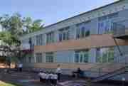

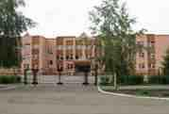
МОУ Романовская СОШ имени И.В.Серещенко

МУДО Дом пионеров и школьников р.п Романовка-1

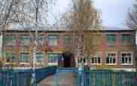

МУ «методический центр» Романовского муниципального района-1
МДОУ «Детский сад № 1 «Теремок» р.п. Романовка
МДОУ детский сад «Сказка» р.п. Романовка
МДОУ «Детский сад «Колокольчик» р.п. Романовка
МДОУ «Детский сад «Надежда» с. Большой Карай
МДОУ детский сад «Ласточка» с. Подгорное
МДОУ «Детский сад «Искорка» п. Алексеевский
МДОУ «Детский сад «Березка» п.Красноармейский
МДОУ «Детский сад «Колосок» с. Мордовский Карай

Филиал МОУ Романовская СОШ с. Большой Карай
Филиал МОУ Романовская СОШ с. Мордовский Карай
Филиал МОУ Романовская СОШ с. Подгорное
Филиал МОУ Романовская СОШ с. Усть- Щербедино
Филиал МОУ Романовская СОШ с. Малое Щербедино
Филиал МОУ Романовская СОШ п. Алексеевский
Филиал МОУ Романовская СОШ п. Красноармейский
Филиал МОУ Романовская СОШ с. Бобылевка
Филиал МОУ Романовская СОШ п. Памятка

МУ «Централизованная бухгалтерия Управления образования» РМР-1

Структура расходов в сфере «Образования»

- 47,5 млн. рублей (16,8 %) направлено на дошкольное образование;
- 202,3 млн. рублей (71,45 %) составили расходы на общее образование;
- 0,09 млн. рублей (0,03 %) составили расходы на профессиональную подготовку, переподготовку и повышение квалификации;
- 14,4 млн. рублей (5,1%) на начальное профессиональное образование;
- 0,1 млн. рублей (0,03 % ) на молодежную политику и оздоровление детей;
- 18,6 млн. рублей (6,6 %) на другие вопросы в области образования.
Расходы за счет субвенций в 2025 году, переданных на реализацию основных общеобразовательных программ в части финансирования расходов на оплату труда работников общеобразовательных учреждений, расходов на учебники и учебные пособия, технические средства обучения, расходные материалы и хозяйственные нужды, составили 132138,8 тыс. рублей, на финансовое обеспечение образовательной деятельности муниципальных дошкольных образовательных организаций в части расходов на оплату труда, приобретение учебных пособий, средств обучения, игр, игрушек 23983,5 тыс. рублей.

Расходы на питание отдельным категориям обучающихся в школах за счет средств областного бюджета исполнены в сумме 1809,8 тыс. рублей, 100% к уточненному годовому плану.

Расходы на организацию бесплатного горячего питания обучающихся, получающих начальное общее образование в муниципальных образовательных организациях исполнены на 100% в сумме 4010,7 тыс. рублей

Расходы на организацию предоставления питания обучающихся в муниципальных образовательных организациях, родители которых участвуют в СВО исполнены на 100% в сумме 338,9 тыс. рублей.

Расходы на частичное финансирование расходов на присмотр и уход за детьми дошкольного возраста в учреждениях дошкольного образования за счет областного бюджета составили 187,5 тыс. рублей, 100 % к уточненному годовому плану.
Финансовое обеспечение расходов за присмотр и уход за детьми дошкольного возраста из многодетных семей в муниципальных образовательных организациях, реализующих образовательную программу дошкольного образования за счет областного бюджета, составили 681,7 тыс. рублей, 100% к уточненному годовому плану.

Расходы на оплату труда работников, занятых в сфере образования, с учетом начислений на заработную плату составили 215052,6 тыс. рублей.

На оснащение и укрепление материально-технической базы образовательных организаций в 2025 году направлено 3848,0 тыс. рублей, в т.ч. за счет средств областного бюджета -1924,0 тыс.руб., что составило 100,0 % к уточненному годовому плану;

Расходы на МП «Профилактика терроризма и экстремизма, а также минимизация и (или) ликвидация последствий проявления терроризма и экстремизма» в 2025 году исполнены в сумме 30,0 тыс. рублей, что составило 100,0% к уточненному годовому плану.

Динамика расходов по разделу "Культура и кинематография"

По разделу "Культура и кинематография" расходы за 2025 год составили 62237,0 тыс. рублей или 14,3 % всех расходов бюджета.
Расходы на оплату труда с начислениями составили 54186,8 тыс. рублей, в том числе за счет субсидии из областного бюджета на выравнивание возможностей местных бюджетов по обеспечению повышения оплаты труда отдельным категориям работников бюджетной сферы 20636,1 тыс. рублей.
По данному разделу финансировались МУК «РЦ клубная система», МУК «РЦ библиотечная система», МУК «Киновидеоцентр» РМР, МУ «Централизованная бухгалтерия отдела культуры и кино», отдел культуры и кино РМР СО.
За счет средств, выделяемых из резервного фонда Правительства Саратовской области, на укрепление материально-технической базы муниципальных учреждений культуры на сумму 200,0тыс. руб. в 2025 году была приобретена мебель и стенды в краеведческой гостиной, где расположена музейная экспозиция «Славе не меркнуть, традициям - быть»
По программе Государственная поддержка отрасли «Культура» (комплектование книжных фондов библиотек муниципальных образований и государственных общедоступных библиотек) было приобретено 129 экземпляров книг на сумму 46,09 тыс. руб. на софинансирование из бюджета района на сумму 15,0 тыс. руб. приобретено 54 экземпляра книг. Подписка на периодические издания по МУК «РЦ библиотечная система» составила за 2025 год 100,0 тыс. руб., выписано 21 наименование, получено 58 экземпляров.
По Государственной программе «Культура Саратовской области» в 2025 году на сумму 500,0 тыс. руб. был проведен текущий ремонт Малощербединского СДК. Была произведена заменена окон в здании СДК, отремонтированы входные ступени.

По разделу "Социальная политика" расходы составили 1916,6 тыс. рублей или 0,4% от общих расходов бюджета 2025 года, в том числе:

- доплаты к пенсиям муниципальных служащих – 218,1 тыс. рублей;
- обеспечение выплаты стипендии по договорам о целевом обучении на педагогических специальностях - 74,0 тыс. рублей;

- стипендии гражданам, обучающимся на медицинских специальностях по образовательным программам высшего образования по договорам о целевом обучении -73,2 тыс. рублей;

- обеспечение единовременной выплаты при трудоустройстве в ГУ Здравоохранения в РМР - 300,0 тыс. рублей;

- компенсация родительской платы за присмотр и уход за детьми в образовательных организациях, реализующих основную общеобразовательную программу дошкольного образования -530,8 тыс. рублей;

- компенсация питания детей с ОВЗ и детей, имеющих статус «ребенок-инвалид»- 5,6 тыс. рублей;

- компенсация стоимости горячего питания родителям, обучающихся по образовательным программам начального общего образования на дому детей-инвалидов и детей, нуждающихся в длительном лечении, которые по состоянию здоровья временно или постоянно не могут посещать образовательные организации -6,2 тыс. рублей;

- МП "Обеспечение жильем молодых семей" – 708,75 тыс. рублей, в том числе 250,55 тыс. рублей -средства федерального бюджета, 458,2 тыс. рублей - за счет средств областного бюджета.

По разделу "Физическая культура и спорт" расходы составили 173,2 тыс. руб. или 0,03% от общих расходов бюджета 2025 года. Средства направлены на проведение спортивно-массовых мероприятий.
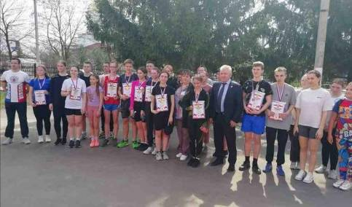 | 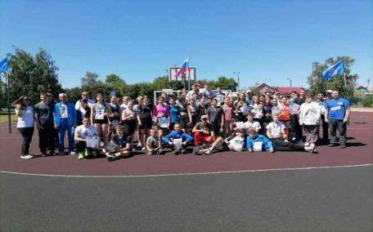

По разделу "Средства массовой информации" расходы составили 1 223,6 тыс. рублей, что составило 0,3 % от общих расходов бюджета 2025 года. По данному разделу отражены расходы на предоставление.
субсидии на обеспечение деятельности периодического печатного средства массовой информации (Романовское информационное агентство «Восход), в том числе за счет межбюджетных трансфертов на размещение социально значимой информации в печатных средствах массовой информации, учрежденных органами местного самоуправления – 1123,6 тыс. рублей;
По разделу "Обслуживание государственного и муниципального долга" израсходовано на обслуживание муниципального долга 3,5 тыс. рублей.
По разделу "Межбюджетные трансферты" расходы составили 948,6 тыс. рублей, в том числе:
824,1 тыс. руб. - дотация поселениям за счет субвенции из областного бюджета, 124,5 тыс.руб. - дотация на выравнивание бюджетной обеспеченности поселениям за счет местного бюджета.

ИСТОЧНИКИ ФИНАНСИРОВАНИЯ ДЕФИЦИТА БЮДЖЕТА

Профицит бюджета Романовского муниципального района в 2025 году составил 24,0 тыс. рублей.
Данные по источникам финансирования дефицита районного бюджета за 2024 - 2025 годы представлены в таблице:

(тыс. рублей)
Наименование | 2024 год | 2025 год
Источники внутреннего финансирования дефицитов бюджетов | -1454,0 | -24,0
Бюджетные кредиты от других бюджетов бюджетной системы Российской Федерации |  | -1700,0
Получение бюджетных кредитов от других бюджетов бюджетной системы Российской Федерации в валюте Российской Федерации
Погашение бюджетных кредитов от других бюджетов бюджетной системы Российской Федерации в валюте Российской Федерации |  | -1700,0
Изменение остатков средств на  счетах по учету средств бюджета | -1454,0 | 1676,0

Исходя из данных баланса (ф.0503130) установлено, что кредиторская задолженность по состоянию на 01.01.2026г. составила 2882,4 тыс.рублей, в том числе по казенным учреждениям 984,5 тыс. рублей (просроченная кредиторская задолженность отсутствует) , по бюджетным учреждениям 1897,9 тыс. рублей (просроченная кредиторская задолженность отсутствует).
Валюта баланса на 01.01.2025 года составляла —1591553,0 тыс.рублей по состоянию на 01.01.2026 года — 1765243,8 тыс. рублей, по сравнению с прошлым годом увеличилась на 173690,8 тыс. рублей.
Муниципальный долг Романовского муниципального района Саратовской области по состоянию на 01.01.2026 года составляет 2400,0 тыс.рублей. Срок погашения муниципального долга в сумме 2400,00 тыс.рублей – 30 апреля 2027 года.
Остаток денежных средств в бюджете муниципального района по состоянию на 01.01.2026r. составил всего 21653,1 тыс. руб., из них дорожный фонд— 20530,8 тыс. pyб.
5. Сведения о расходах бюджета Романовского муниципального района на реализацию муниципальных программ

В 2025 году в муниципальном районе велась работа по реализации 15 муниципальных программ, на которые было направлено 337 864,1 тыс. рублей, доля программных мероприятий в общем объеме расходов составляет 77,7%.
Денежные средства, направляемые на реализацию муниципальных программ в Романовском муниципальном районе по годам реализации:

АНАЛИЗ ИСПОЛНЕНИЯ МУНИЦИПАЛЬНЫХ ПРОГРАММ
Наименование | План  на 2025 год, тыс. руб. | Отчет (факт) за 2025 год, тыс. руб. | % исполнения | Целевые показатели | Достигнутые показатели | Причины расхождения между плановыми и фактическими значениями бюджетных показателей
1 | 2 | 3 | 4 | 5 | 6 | 7
МП «Развитие местного самоуправления в Романовском муниципальном районе» | 2336,0 | 2148,3 | 92,0 | 1. Степень укомплектованности органов местного самоуправления района материально-техническими средствами для решения вопросов местного значения – 67%  2. Степень открытости деятельности органов местного самоуправления района – 100 %.  3. Доля муниципальных образований района, участвующих в конкурсах- 100 % | 67  100  100 | Наличие кредиторской задолженности
МП «Противодействие коррупции на территории Романовского муниципального района Саратовской области» | 21,4 | 21,4 | 100,0 | 1. Количество совещаний по вопросам реализации и результатам выполнения мероприятий антикоррупционной направленности – не менее 2 единиц в течение каждого полугодия;  2. Количество заседаний комиссии по противодействию коррупции в Романовском муниципальном районе, проведённых в течение отчётного года, – не менее 4 единиц;  3. Доля заседаний комиссий по соблюдению требований к служебному поведению муниципальных служащих и урегулированию конфликта интересов с участием представителей институтов гражданского общества – не менее 100 процентов от общего количества проведённых заседаний;  4. Отношение количества проведённых проверок достоверности и полноты сведений, представляемых гражданами, претендующими на замещение должностей муниципальной службы и лицами, замещающими указанные должности, к количеству фактов поступления информации, являющейся основанием для проведения проверок, - не менее 100 процентов;  5. Отношение количества фактов осуществления контроля за расходами к количеству фактов поступления информации, являющейся основанием для принятия решений об осуществлении контроля за расходами, - не менее 100 процентов;  6. Отношение количества поступивших уведомлений о фактах обращения в целях склонения муниципальных служащих к совершению коррупционных правонарушений к количеству фактов указанных обращений - не менее 100 процентов;  7. Отношение количества проверок, проведённых по поступившим уведомлениям, к количеству поступивших уведомлений – не менее 100 процентов;  8. Отношение количества фактов предания гласности случаев несоблюдения требований о предотвращении или об урегулировании конфликта интересов к количеству выявленных случаев несоблюдения требований о предотвращении или об урегулировании конфликта интересов – не менее 100 процентов;  9. Отношение количества фактов применения мер ответственности, предусмотренных законодательством Российской Федерации, к количеству выявленных фактов несоблюдения требований о предотвращении или об урегулировании конфликта интересов при наличии оснований для применения мер ответственности - не менее 100 процент;  10. Отношение количества муниципальных служащих, в должностные обязанности которых входит участие в противодействии коррупции, к количеству указанных лиц, получивших дополнительное профессиональное образование по вопросам противодействия коррупции, - не менее 100 процентов;  11. Отношение количества проведенных антикоррупционных экспертиз к количеству разработанных проектов нормативных правовых актов – не менее 100 процентов;  12 Отношение количества размещённых в установленном порядке в информационно-телекоммуникационной сети «Интернет» проектов нормативных правовых актов к количеству разработанных проектов, в отношении которых предусмотрено проведение независимой антикоррупционной экспертизы, – не менее 100 процентов;  13. Отношение количества обращений граждан и организаций, проанализирован ных на предмет наличия сведений о возможных проявлениях коррупции, к общему количеству поступивших обращений – не менее 100 процентов;  14. Отношение количества подведомственных организаций, в которых обеспечена реализация мер по противодействию коррупции, предусмотренных для организаций законодательством, к общему количеству подведомственных организаций – не менее 100 процентов;  15. Отношение количества проведённых опросов и анкетирования потребителей услуг с целью выявления фактов коррупционных правонарушений и условий для их совершения к количеству указанных опросов и анкетирования, предусмотренному планами по противодействию коррупции, - не менее 100 процентов. | 4  4  100  100  100  Не выявлено  Не выявлено  Не выявлено  Не выявлено  100  100  100  --  100  100 | Исполнено в полном объеме
МП "Организация отдыха детей в каникулярное время " | 921,9 | 921,9 | 100,0 | Реализация муниципальной программы позволит достигнуть следующих целевых показателей:  1. увеличение количества занятых детей в летний период на 10%, что влечет за собой увеличение оздоровленных детей на 5% ежегодно;  2. увеличение интеллектуального, физического, психического развития детей на 10% ежегодно;  3. увеличение знаний и умений через различные формы общения и занятости на 10% ежегодно. | Достигнуты следующие целевые показатели:  увеличение количества занятых детей в летний период на 10%, увеличение оздоровленных детей на 5%  увеличение интеллектуального, физического, психического развития детей на 10%  увеличение знаний и умений через различные формы общения и занятости на 10% | Исполнено в полном объеме
МП "Проектирование и ремонт автомобильных дорог Романовского муниципального района " | 40659,5 | 20128,6 | 49,5 | 1. ремонт автомобильных дорог в населенных пунктах Романовского муниципального района – 4,5 км;  2. приобретение оборудования к дорожной технике -3 шт | 5,1 км  3 шт. | Оплата произведена по факту выполненных работ
МП «Обеспечение жильем молодых семей» в Романовском муниципальном районе | 708,8 | 708,8 | 100,0 | 1.Количество свидетельств о праве на получение социальной выплаты на приобретение жилого помещения или создание объекта индивидуального жилищного строительства, выданных молодым семьям- участникам муниципальной программы, 1 ед. | Количество свидетельств о праве на получение социальной выплаты на приобретение жилого помещения, выданных молодым семьям- участникам муниципальной программы -2 | Исполнено в полном объеме
МП «Развитие физической культуры и спорта в Романовском муниципальном районе» | 173,2 | 173,2 | 100,0 | 1. Увеличение жителей района, систематически занимающихся физической культурой и спортом – 57%  2. Увеличение охвата детей и подростков, занимающихся в спортивных школах и секциях района -30 %. | 1. Число жителей района, систематически занимающихся физической культурой и спортом в 2025 году – 57%  Охват детей и подростков, занимающихся в спортивных школах и секциях района до 30% | Исполнено в полном объеме
МП "Развитие образования Романовского муниципального района" | 269 259,9 | 265 688,6 | 98,7 | 1. Увеличение охвата дошкольным образованием - 70 %;  2. Доля обучающихся, получающих горячее питание, составит - 99,8 %  3. Укомплектованность образовательных учреждений педагогическими кадрами, имеющими высшее образование, составит - 99,23 %  4. Охват детей и подростков дополнительным образованием составит - 81 %  5.Доля обучающихся, получивших аттестат о среднем общем образовании составит – 100 %  6.Доля обучающихся, получивших аттестат об основном общем образовании составит -100 %  7.Доля образовательных учреждений, в которых созданы условия для обучения детей с ОВЗ и детей- инвалидов составит - 20 %  8.Доля образовательных учреждений, отвечающих современным требованиям к условиям осуществления, образовательного процесса составит -100 %  9.Доля обучающихся, вовлеченных в систему патриотического воспитания - 100 % | 70%  100%  100%  81%  100%  98,1%  20%  100%  100% | Исполнено
МП «Профилактика терроризма и экстремизма, а также минимизации и (или) ликвидации послед- ствий проявления терроризма и экстремизма на территории Рома- новского муниципаль- ного района» | 30,0 | 30,0 | 100,0 | 1.Безопасность МДОУ – «Детский сад Березка» п. Красноармейский Романовского района Саратовской области повысится на 10%.  2.Обследование объектов жизнеобеспечения, учреждений образования, культуры, здравоохранения и социальной поддержки населения района на предмет проверки состояния и принимаемых мер по антитеррористической защищенности – 100% | 10%  100% | Исполнено в полном объеме
МП "Развитие и сохранение культуры в Романовском муниципальном районе" | 47612,7 | 47220,1 | 99,2 | 1.Увеличение количества посещений в КДУ-288 680 чел.  2.Увеличение количества посещений библиотек- 149940 чел.  3.Увеличение количества посещений кинотеатров -19570 чел. | Достигнуты следующие целевые показатели:  - количества посещений в КДУ-288 680 чел.  - количества посещений библиотек- 149940 чел.  - количества посещений кинотеатров -19570 чел. | Показатели программы были исполнены в полном объеме
Муниципальная программа «Гармонизация межнациональных и межконфессиональных отношений в Романовском муниципальном районе» | 5,0 | 5,0 | 100,0 | 1.Увеличение количества проводимых мероприятий, направленных на укрепление межнационального и межконфессионального мира, проводимых на территории Романовского муниципального района – 31,7 % | 31,7 % | Исполнено в полном объеме
Муниципальная программа «Развитие малого и среднего предпринимательства в Романовском муниципальном районе Саратовской области» | 1,0 | 1,0 | 100,0 | 1.Количество малых и средних предприятий (включая индивидуальных предпринимателей) в расчете на 1 тыс. населения – 21,4  2.Доля среднесписочной численности работников без внешних совместителей), занятых у субъектов малого и среднего предпринимательства, в общей численности занятого населения составит – 45  3.Оборот в расчете на одного работника субъекта малого и среднего предпринимательства (без учета индивидуальных предпринимателей) в постоянных ценах по отношению к значению показателя 2021 г. и составит -109  4.Среднемесячная заработная плата работников малого и среднего предпринимательства возрастет по сравнению с 2021 – 111  5.Доля обрабатывающей промышлен- ности в обороте субъектов малого и среднего предпринимательства (без учета индивидуальных предпринимателей) -50 | 23,2  47  109  111,0  50 | Исполнено в полном объеме
Муниципальная программа "Развитие земельных отношений на территории Романовского муниципального района Саратовской области" | 4130,0 | 4130,0 | 100,0 | 1. Увеличение числа земельных участков, поставленных на кадастровый учет, государственная собственность на которые не разграничена, расположенных на территории Романовского муниципального района на 25;  2.Увеличение поступлений в бюджет Романовского муниципального района от арендной платы за пользование земельными участками | 1 Увеличилось число земельных участков, поставленных на кадастровый учет, государственная собственность на которые не разграничена, расположенных на территории Романовского муниципального района на 25 участков;  2.Увеличится поступление в бюджет Романовского муниципального района от арендной платы за пользование земельными участками на сумму 219,6 тыс.руб. | Исполнено в полном объеме
Муниципальная программа "АПК «Безопасный город» на территории Романовского муниципального района" | 100,0 | 100,0 | 100,0 | 1.Доля приобретения оборудования и техническое оснащение ЕДДС района, на 50 %  2.Количество единиц персонала ЕДДС обученных на базе ОГУ ДПО «УМЦ ГОЧС и ПБ Саратовской области» - 100% | 50  100 | Исполнено в полном объеме
Муниципальная программа "Содержание и ремонт муниципального имущества Романовского муниципального района" | 127,2 | 104,2 | 81,9 | 1.Ремонт муниципального имущества (кв.)-1 | 1 | Наличие кредиторской задолженности
Всего | 362569,6 | 337864,1 | 93,2

6. Социально-значимые проекты, реализуемые на территории Романовского муниципального района

Национальный проект «Образование»

Федеральный проект «Цифровая образовательная среда», тыс. рублей
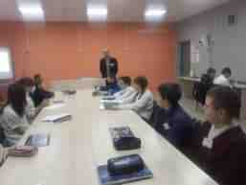 | Обеспечение условий для функционирования центров цифровой образовательной среды в общеобразовательных и профессиональных образовательных организациях  41

Федеральный проект «Современная школа», тыс. рублей

Оснащение (обновление материально-технической базы) оборудованием, средствами обучения и воспитания общеобразовательных организаций, в том числе осуществляющих образовательную деятельность по адаптированным основным общеобразовательным программам.
Объект естественно -научной и технологической направленности «Точка роста» на базе филиала МОУ Романовская СОШ, п. Красноармейский открыт в 2024 г, сумма финансирования -1176,9 тыс. рублей.

Финансовое обеспечение центров образования естественно – научной и технологической направленности, а так же цифрового и гуманитарного профилей в муниципальных общеобразовательных организациях в 2025 году составило - 16 466,9 тыс. руб.

Оснащение предметных кабинетов общеобразовательных организаций оборудованием, средствами обучения и воспитания. Сумма финансирования составила в 2025 году - 179,9 тыс. руб.

Обеспечение условий для создания центров образования цифрового и Обеспечение условий для функционирования центров образования гуманитарного профилей детей. Естественно -научной и технологической направленностей в . общеобразовательных организациях

Национальный проект «Молодежь и дети», тыс. рублей

Наименование проекта (вид работ) | 2024 | 2025 | 2026 | 2027 | 2028
Обеспечение выплат ежемесячного денежного вознаграждения советникам директоров по воспитанию и взаимодействию с детскими общественными объединениями государственных общеобразовательных организаций, профессиональных образовательных организаций субъектов РФ, муниципальных и профессиональных образовательных организаций  (до 2025 г. иной межбюджетный трансферт предоставлялся согласно заключенному соглашению между министерством образования Саратовской области и администрацией РМР на основании Постановление Правительства Саратовской области от 23.09.2024 № 780-П "О методике распределения и порядке предоставления из областного бюджета иных межбюджетных трансфертов бюджетам муниципальных районов и городских округов области на обеспечение выплат ежемесячного денежного вознаграждения советникам директоров по воспитанию и взаимодействию с детскими общественными объединениями муниципальных общеобразовательных организаций" | 156,2 | 466,8 | 468,7 | 468,7 | 468,7
Ежемесячное денежное вознаграждение за классное руководство педагогическим работникам государственных и муниципальных общеобразовательных организаций, реализующих образовательные программы начального общего образования, образовательные программы основного общего образования, образовательные программы среднего общего образования  (до 2025 г. выплата предоставлялась в форме субвенции на основании Постановления Правительства Саратовской области № 745-П от 01.09.2020 г. «О порядке предоставления из областного бюджета субвенции бюджетам муниципальных районов и городских округов области на ежемесячное денежное вознаграждение за классное руководство педагогическим работникам муниципальных общеобразовательных организаций» | 13 828,6 | 16 384,5 | 16 509,9 | 16 573,3 | 16 578,6
Проведение мероприятий по обеспечению деятельности советников директора по воспитанию и взаимодействию с детскими общественными объединениями в общеобразовательных организациях (до 2025 г. иной межбюджетный трансферт предоставлялся согласно заключенному соглашению между министерством образования Саратовской области и администрацией РМР в рамках национального проекта «Образование», федерального проекта «Патриотическое воспитание граждан РФ» | 832,8 | 909,6 | 876,0 | 896,4 | 896,4
Региональный проект «Развитие инфраструктуры образовательных организаций Саратовской области»

Укрепление материально-технической базы и оснащение музеев Боевой славы в муниципальных образовательных орга-низациях: в 2024 году- 1250,0 тыс. рублей- областной бюджет. Филиал МОУ Романовская СОШ р.п. Романовка в с. Усть-Щербедино- 1000,0 тыс. руб. и с. Подгорное- 250,0 тыс. руб.

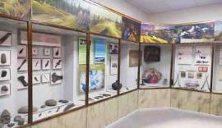
Проведение в 2024 капитального и текущего ремонта образовательного учреждения дополнительного образования -Романовский Дом пионеров и школьников, сумма финансирования - 1443,3 тыс. рублей (областная часть – 1400,0 тыс. руб., местное со финансирование 3% - 43,3 тыс. руб. 1222,7 тыс. руб. дополнительно выделены из бюджета Романовского района)

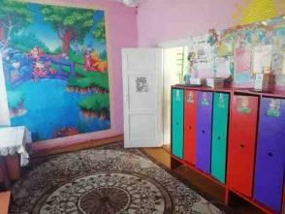
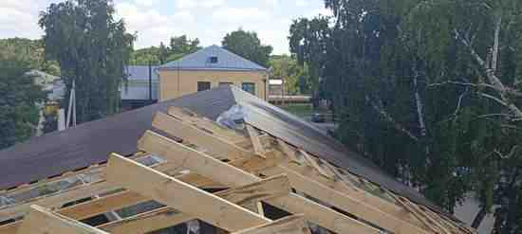
Проведение капитального и текущего ремонта образовательных учреждений района: в 2024 году- 6185,6 тыс. рублей (областная часть – 6000,0 тыс. руб, местное софинансирование 3% - 185,6 тыс. руб. )Филиал МОУ «Усть-Щербединская СОШ» в с. Малое Щербедино и МОУ Романовская СОШ р.п. Романовка

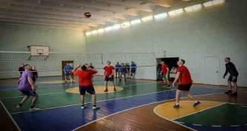46

46
Проведение текущего ремонта спортивного зала в МОУ Романовская СОШ р.п. Романовка: в 2024 году - 1030,9 тыс. руб. (областная часть – 1000,0 тыс.руб., местный бюджет 3% - 30,9 тыс. рублей
Проведение капитального и текущего ремонта дошкольных образовательных учреждений: в 2024 году- 3808,0 тыс. рублей (областная часть – 3693,8 тыс. руб, местное софинансирование 3% - 114,2 тыс. руб.) МДОУ "Детский сад "Надежда" с. Большой Карай и МДОУ - "Детский сад "Искорка" п. Алексеевский Романовского района

Проведение в 2025 году текущего ремонта:  - спортивного зала Филиала МОУ Романовская СОШ в с. Большой Карай - 515,5 тыс. руб. (областной бюджет– 500,0 тыс.руб., местный бюджет 3% - 15,5 тыс. руб.; | 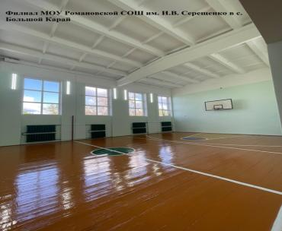 | Укрепление материально-технической базы и оснащение музеев Боевой славы в муниципальных образовательных организациях в 2025 году:  - МОУ Романовская СОШ р.п. Романовка имени И.В. Серещенко -250,0 тыс. руб., областной бюджет
Проведение капитального и текущего ремонта дошкольных образовательных учреждений:  -на 2025 год- 1030,9 тыс. рублей (из областного бюджета -1000,0 тыс. руб., местное софинасирование- 30,9 тыс. руб.) МДОУ «Детский сад «Колокольчик» р.п. Романовка. | Проведение в 2025 году капитального и текущего ремонта образовательного учреждения дополнительного образования детей Романовского района- МУ ДО «Романовская детско-юношеская спортивная школа», сумма финансирования - 515,5 тыс. руб.(областная часть – 500,0 тыс. руб., местный бюджет- 3%-15,5 тыс. руб. | проведение капитального и текущего ремонта образовательных учреждений района предусмотрено в бюджете:  на 2025 год -1030,9 тыс. рублей (из областного бюджета -1000,0 тыс. руб., местное софинасирование- 30,9 тыс. руб.) МОУ Романовская СОШ р.п. Романовка
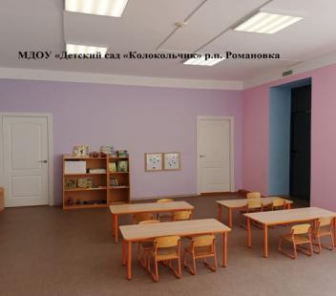 | 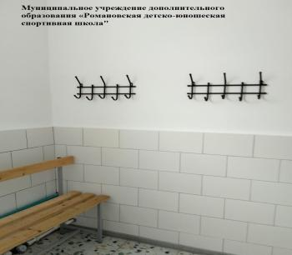 | 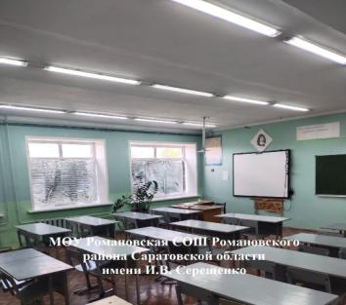
Ремонт спортивных залов
Создание и оснащение музеев боевой славы

На проведение текущего ремонта спортивных залов муниципальных образовательных организаций предусмотрено в бюджете района: | На укрепление материально-технической базы и оснащение музеев боевой славы в муниципальных образовательных организациях Романовского района предусмотрено в бюджете:
- на 2026 год- 515,5 тыс. руб.(областная часть-500,0 тыс. рублей, местный бюджет 3%-15,5 тыс. руб.) в МОУ «СОШ с. Мордовский Карай им. В.Н. Сидорина»; | - на 2026 год- 250,0 тыс. рублей -средства областного бюджета; МОУ «СОШ с. Большой Карай им. Н.Ф. Сосина»;
Капитальный и текущий ремонт образовательных учреждений

- На проведение капитального и текущего ремонта дошкольных образовательных учреждений предусмотрено в бюджете:
- на 2026 год-1030,9 тыс. рублей ( из областного бюджета -1000,0 тыс. руб., местное софинасирование- 30,9 тыс. руб.) МДОУ - детский сад «Сказка» р.п. Романовка Романовского района Саратовской области;

- На проведение капитального и текущего ремонта образовательных учреждений района предусмотрено в бюджете:
- на 2026 год -1030,9 тыс. рублей (из областного бюджета -1000,0 тыс. руб., местное софинансирование- 30,9 тыс. руб.) МОУ Романовская СОШ р.п. Романовка;

- На проведение капитального и текущего ремонта образовательных учреждений дополнительного образования детей Романовского муниципального района предусмотрено в бюджете района:
- -на 2026 год- 515,5 тыс. рублей (областная часть- 500,0 тыс. руб., местный бюджет 3%-15,5 тыс. руб.) МУ ДО «Романовская детско-юношеская спортивная школа».

Национальный проект «Культура», тыс. рублей

Наименование проекта (вид работ) |  | 2024 факт |  | 2025 факт |  | 2026 прогноз |  | 2027 прогноз |  | 2028 прогноз | результат
Государственная программа «Куль тура Саратовской области» подпрограмма укрепление материально-технической базы и обеспечение деятельности учреждений в сфере культуры |  | 2000,0 |  | 500,0 |  | 500,0 |  | 0,0 |  | 0,0 | В 2024 году отремонтирована мягкая кровля Романовского районного Дома культуры  В 2025 году проведен ремонт Малощербединского СДК, заменены окна и отремонтирован порог  В 2026 году планируется ремонт отопительной системы Большекарайского СДК.
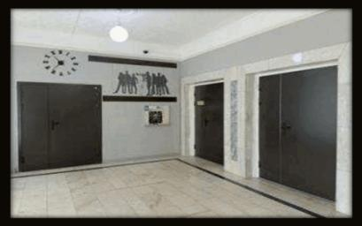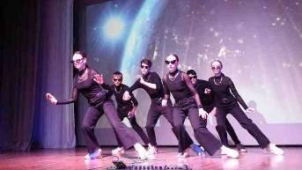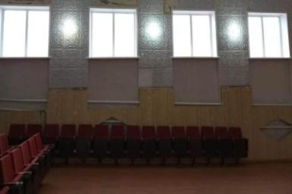
Государственная поддержка отрасли «Культура» Комплектование книжных фондов библиотек | 46,9 |  | 46,1 |  | 0,0 |  | 0,0 |  | 0,0 |  | В 2024 году на сумму 46,9 тыс.руб. приобретено 169 экземпляров книг  В 2025 году приобретено 129 экземпляров книг.
Федеральный проект «Творческие люди»  Государственная поддержка лучших работников и учрежде ний, находящихся на территории сельских | 0,0 |  | 112,4 |  | 0,0 |  | 0,0 |  | 0,0 |  | В 2025 году закуплена мебель и книги в Осиновскую сельскую библиотеку.
Государственная программа «Культура малой Родины» | 4566,7 |  | 0,0 |  | 0,0 |  | 0,0 |  | 0,0 |  | В 2024 году по программе отремонтирован Мордовокарайский СДК «Мир» на сумму 3455,6 тыс.руб.  На сумму 1111,1 закуплено звукоусилительное и световое оборудование для 5 учреждений культуры.
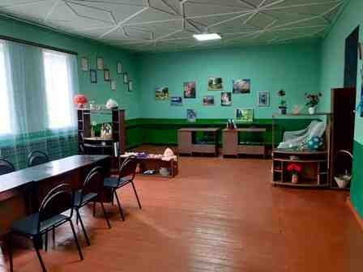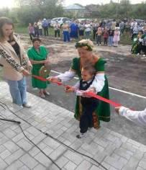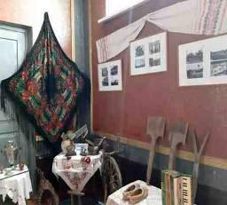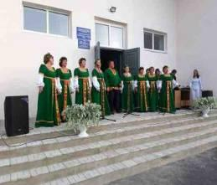

ПРИОРИТЕТ ОДИН – СОЦИАЛЬНОЕ БЛАГОПОЛУЧИЕ ЖИТЕЛЕЙ РОМАНОВСКОГО МУНИЦИПАЛЬНОГО РАЙОНА

В 2025 году Романовский муниципальный район реализовал практически все свои планы, участвовал в реализации национальных проектов, федеральных и региональных программ развития.
В 2025 году в Романовке были отремонтированы:
- ремонт автомобильной дороги ул. Федоровка в р.п. Романовка. Протяженность 0,78 км, общая площадь, кв.м -4680;
- ремонт автомобильной дороги ул. Советская от д. №106 А до дома №308 (участок автомобильной дороги от д. 201 до д. 248) в р.п. Романовка. Протяженность 0,133 км, общая площадь, кв.м -798;
- ремонт автомобильной дороги ул. Народная- ул. Вокзальная в р. п. Романовка. Протяженность 0,290 км, общая площадь, кв.м -1740;
- содержание автомобильных дорог: автомобильная дорога «Бобылевка-Осиновка-Борецк», автомобильная дорога «Борецк- Константиновский», автомобильная дорога «Продолжение дороги Романовка- Малое Щербедино» и местного значения. Протяженность -11,8 км.

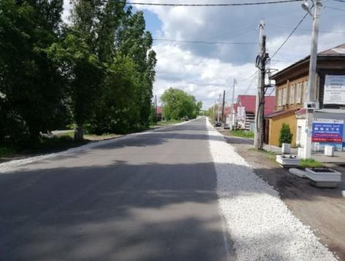 | 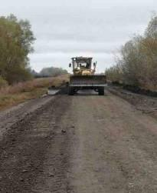 | 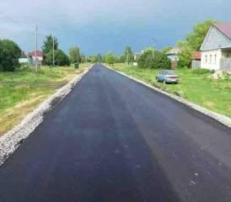

По муниципальной программе произвели ремонт тротуаров на сумму 5000,0 тыс. руб.: Тротуар по ул. Калинина, р.п. Романовка (от дома .94 до дома 136 и от дома 178 до дома 192) , пер. Пионерский от пересечения с ул. Ленина до пересечения с ул. Садовая. Появились новые пешеходные дорожки на ул. Калинина и пер. Пионерский — это сделано для удобства и безопасности пешеходов.
В рамках муниципальной программы «Формирование современной городской среды Романовского муниципального образования на 2018-2025 годы» в 2025 году выполнены работы по благоустройству одной дворовой территории многоквартирного жилого дома: ул. Шевченко д. 215 в р.п. Романовка. Сумма финансирования составила 1600 тыс. рублей Выполнены следующие виды работ: проведены работы по устройству асфальтобетонного покрытия, установке скамеек, установке урн, освещения.
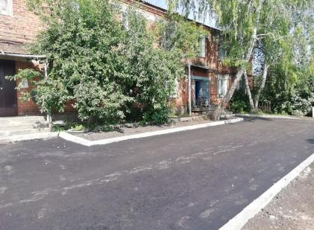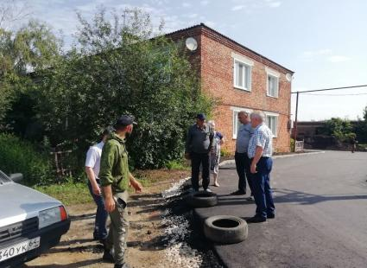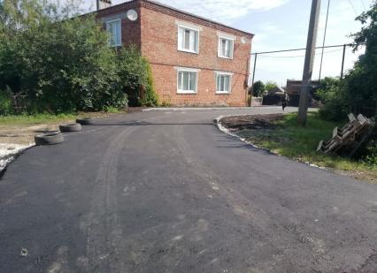

В 2025 году выполнение работ по благоустройству общественной территории: Благоустройство территории в р.п. Романовка Романовского района Саратовской области , прилегающая к комплексу зданий по улице Советская дом 128 (Детская школа искусств, Управление образования, ГКУ СО УСПН Романовского района и др. Сумма финансирования составила 6900 тыс. рублей.
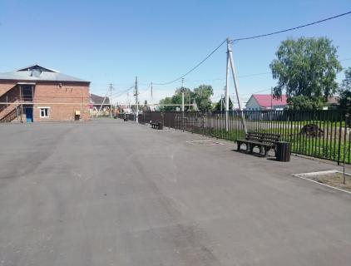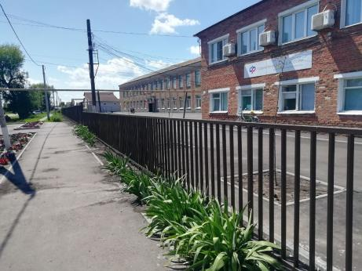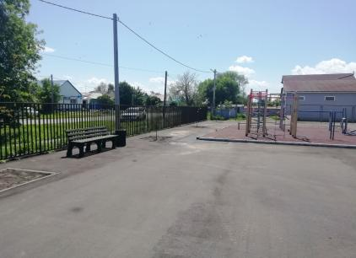

В рамках государственной программы Саратовской области «Комплексное развитие сельских территорий» проведены работы по благоустройству общественных пространств на сельских территориях, выполнены работы по установке спортивной площадки в р.п. Романовка ул. Советская д. 279 на сумму 695,055 тыс. руб.

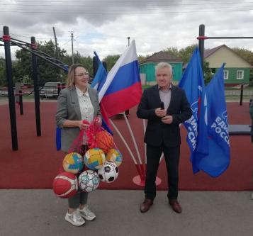
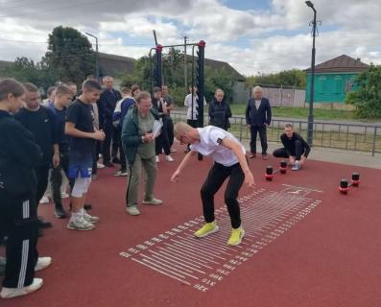
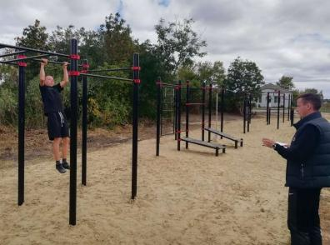

7. Сведения об объемах муниципального долга Романовского муниципального района
на 1 января 2025 года

Муниципальный долг Романовского муниципального района:
- по состоянию на 1 января 2025 года составил 4100,0 тыс. рублей: в т.ч. бюджетные кредиты, привлеченные от других бюджетов бюджетной системы – 4100,0 тыс. рублей
- по состоянию на 1 января 2026 года составил 2400,0 тыс. рублей: в т.ч. бюджетные кредиты, привлеченные от
других бюджетов бюджетной системы – 2400,0 тыс. рублей

Муниципальный долг Романовского муниципального района – это обязательства по возврату взятых в долг денежных средств.
В 2025 году на обслуживание муниципального долга израсходовано – 3,5 тыс. рублей
Муниципальный долг Романовского муниципального района Саратовской области по состоянию на 01.01.2026 года составляет 2400,0 тыс. рублей. Срок погашения муниципального долга в сумме 2400,0 тыс. рублей – до 30 апреля 2027 года.
ДОПОЛНИТЕЛЬНАЯ ИНФОРМАЦИЯ

N  п/п | Наименование показателя | Ед. изм. | за 2022 год  (факт) | за 2023 год  (факт) | за 2024 год  (факт) | за 2025 год  (факт)
1. | Объем доходов местного бюджета в расчете на 1 жителя | тыс. руб. | 27,7 | 34,4 | 36,1 | 36,6
2. | Объем расходов местного бюджета в расчете на 1 жителя | тыс. руб. | 27,5 | 34,4 | 36,0 | 36,6
3. | Объем расходов местного бюджета на жилищно-коммунальное хозяйство в расчете на 1 жителя | тыс. руб. | 0,004 | 0,007 | 0,005 | 0,08
4. | Объем расходов местного бюджета на образование в расчете на 1 жителя | тыс. руб. | 19,0 | 22,7 | 24,7 | 23,8
5. | Объем расходов местного бюджета на культуру и кинематографию в расчете на 1 жителя | тыс. руб. | 4,1 | 4,6 | 5,4 | 5,2
6. | Объем расходов местного бюджета на социальную политику в расчете на 1 жителя | тыс. руб. | 0,25 | 0,23 | 0,14 | 0,2
7. | Объем расходов местного бюджета на физическую культуру и спорт в расчете на 1 жителя | тыс. руб. | 0,004 | 0,007 | 0,001 | 0,01
8. | Расходы бюджета муниципального района на общее образование в расчете на 1 обучающегося в муниципальных общеобразовательных учреждениях | рублей | 176428,7 | 206064,88 | 230015,4 | 212086,05
9. | Расходы бюджета муниципального района на дошкольное образование в расчете на 1 воспитанника муниципального дошкольного образовательного учреждения района | рублей | 165796,4 | 214846,92 | 186210,47 | 206478,26
10. | Расходы бюджета муниципального района на дополнительное образование в расчете на 1 обучающегося в муниципальных учреждениях | рублей | 17003,8 | 19877,89 | 21758,49 | 19449,60
11. | Доля муниципальных дошкольных образовательных учреждений, здания которых требуют ремонта, в общем числе муниципальных дошкольных образовательных учреждений | % | 87 | 20 | 25 | 12,5
12. | Доля муниципальных общеобразовательных учреждений, здания которых требуют ремонта, в общем количестве муниципальных общеобразовательных учреждений | % | 73 | 10 | 30 | 20
13. | Доля муниципальных учреждений культуры, здания, которые требуют ремонта, в общем количестве муниципальных учреждении культуры | % | 25 | 20 | 15 | 14
14. | Численность населения | чел. | 12816 | 12117 | 11906 | 11873
15. | Объем расходов бюджета Романовского муниципального района на содержание органов местного самоуправления в расчете на 1 единицу штатной (фактической) численности | тыс. руб. | 508,0 | 644,3 | 655,8 | 764,8
- количество обучающихся в муниципальных общеобразовательных учреждениях (общее образование) - 954 чел.
- количество воспитанников муниципальных дошкольных образовательных учреждений района (дошкольное образование) - 230 чел.
- количество детей, получающих дополнительное образование в муниципальных учреждениях- 740 чел.

8. Контактная информация

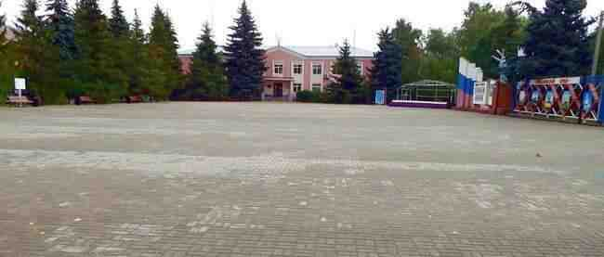

Начальник финансового управления администрации
Романовского муниципального района
Мухортова Оксана Александровна (8 84544) 4-02-43

Начальник бюджетного отдела Лосева Наталья Алексеевна (8 84544) 4-02-45,
Начальник отдела учета и отчетности Саяпина Ирина Александровна (8 84544) 4-08-44,
Начальник отдела расходных обязательств Юдина Марина Александровна (8 84544) 4-07-83.
График работы с 8-00 до 17-00, перерыв с 13-00 до 14-00.
Адрес: 412270, Саратовская область, р.п. Романовка, ул. Народная, 10
Электронная почта: fo29roman@yandex.ru

